**डेली अपडेट 1 :** महत्वपूर्ण दिन



**मकर संक्रांति : 14 जनवरी :-**

मकर संक्रांति एक अत्यधिक शुभ त्योहार है जो नई शुरुआत और समृद्धि का प्रतीक है। यह प्रतिवर्ष 14 जनवरी को मनाया जाता है, और सूर्य के मकर राशि में संक्रमण का प्रतीक है, जो लंबे दिनों की शुरुआत और सर्दियों के अंत को दर्शाता है। यह त्योहार विभिन्न क्षेत्रीय रीति-रिवाजों के साथ देश भर में मनाया जाता है, जैसे गुजरात में पतंगबाजी, तमिलनाडु में पोंगल और पंजाब में लोहड़ी। इस साल मकर संक्रांति का पर्व 14 जनवरी मंगलवार से सुबह 9 बजकर 3 मिनट से शुरू होगा। यह त्योहार सर्दियों के अंत और फसल के मौसम की शुरुआत से जुड़ा हुआ है।

**डेली अपडेट 2 :** रक्षा

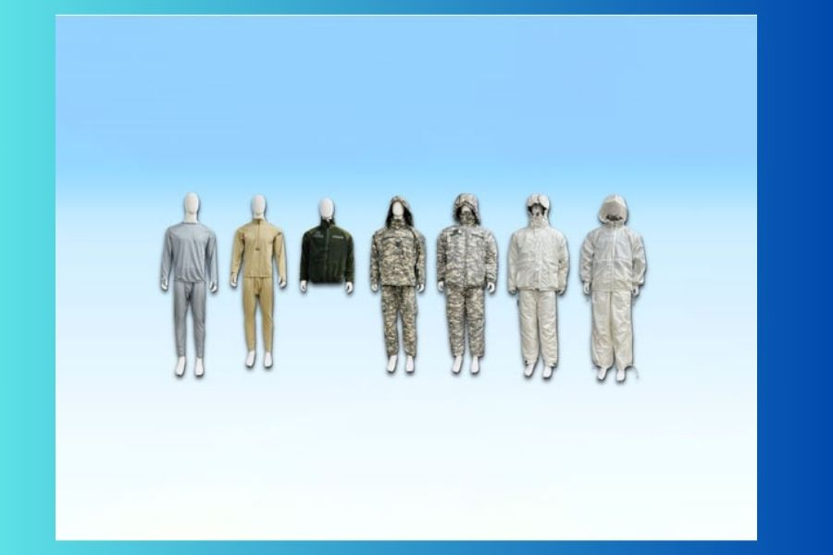

**DRDO की बहु-परत वस्त्र प्रणाली 'हिमकवच' ने उपयोगकर्ता परीक्षण पास कर लिया :-**

रक्षा अनुसंधान और विकास संगठन (DRDO) ने हिमकवच बहु-परत वस्त्र प्रणाली की शुरुआत की है, जिसे विशेष रूप से अत्यधिक ठंड के मौसम में इष्टतम सुरक्षा प्रदान करने के लिए डिज़ाइन किया गया है। अभिनव कपड़ों की प्रणाली ने वास्तविक परिचालन स्थितियों के तहत सभी उपयोगकर्ता परीक्षणों को पास कर लिया है, जो ठंड के मौसम में सैन्य अभियानों के लिए इसकी प्रभावशीलता साबित करता है, खासकर हिमालयी क्षेत्र में। हिमकवच प्रणाली कई परतों से बनी है, प्रत्येक इन्सुलेशन, सांस लेने और आराम के लिए सिलवाया गया है। मॉड्यूलर डिजाइन सैनिकों को मौसम के आधार पर परतों को जोड़ने या हटाने की अनुमति देता है।

**डेली अपडेट 3 :** अर्थव्यवस्था

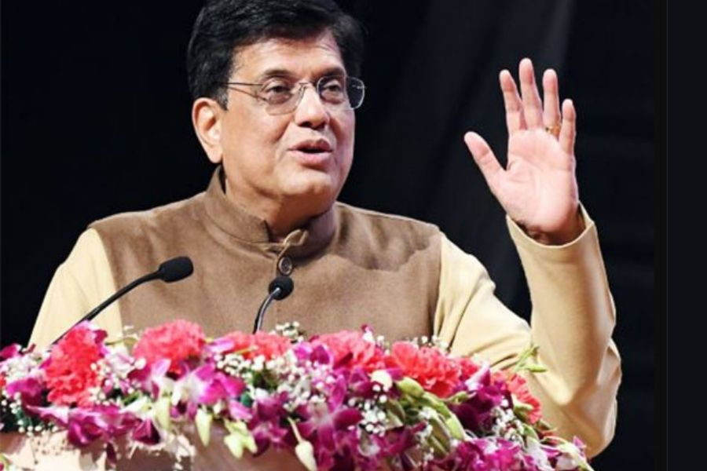

**पीयूष गोयल ने भारत क्लीनटेक विनिर्माण प्लेटफॉर्म लॉन्च किया :-**

केंद्रीय वाणिज्य और उद्योग मंत्री पीयूष गोयल ने 'भारत क्लीनटेक विनिर्माण प्लेटफॉर्म' का अनावरण किया है, जिसे केंद्र ने "सौर, पवन, हाइड्रोजन और बैटरी भंडारण क्षेत्रों में भारत की स्वच्छ प्रौद्योगिकी मूल्य श्रृंखलाओं को बढ़ाने के लिए डिज़ाइन की गई पहल" के रूप में वर्णित किया है। मंत्री ने कहा कि भारत क्लीनटेक विनिर्माण प्लेटफॉर्म का शुभारंभ भारतीय फर्मों को सहयोग और सह-नवाचार करने का अवसर प्रदान करेगा। उन्होंने यह भी कहा कि यह पहल वित्तपोषण और विचारों, प्रौद्योगिकियों और संसाधनों के आदान-प्रदान के लिए एक मंच प्रदान करने में मदद करेगी।

**डेली अपडेट 4 :** अंतर्राष्ट्रीय

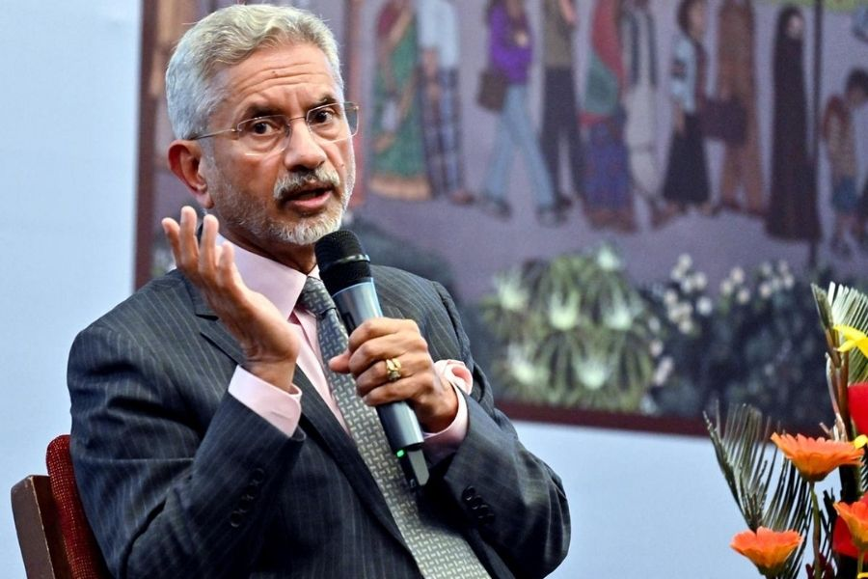

**ट्रंप के शपथ ग्रहण समारोह में शामिल होंगे जयशंकर :-**

विदेश मंत्री एस. जयशंकर 20 जनवरी को अमेरिका के 47वें राष्ट्रपति के रूप में डोनाल्ड ट्रंप के शपथ ग्रहण समारोह में भारत का प्रतिनिधित्व करेंगे। विदेश मंत्रालय ने एक बयान में कहा, "यात्रा के दौरान विदेश मंत्री आगामी प्रशासन के प्रतिनिधियों के साथ-साथ उस अवसर पर अमेरिका आने वाले कुछ अन्य गणमान्य व्यक्तियों के साथ भी बैठक करेंगे।" जयशंकर का एजेंडा पीएम नरेंद्र मोदी की संभावित अमेरिकी यात्रा और ट्रम्प की भारत यात्रा और नई दिल्ली द्वारा आयोजित क्वाड शिखर सम्मेलन पर केंद्रित हो सकता है।

**डेली अपडेट 5 :** विविध

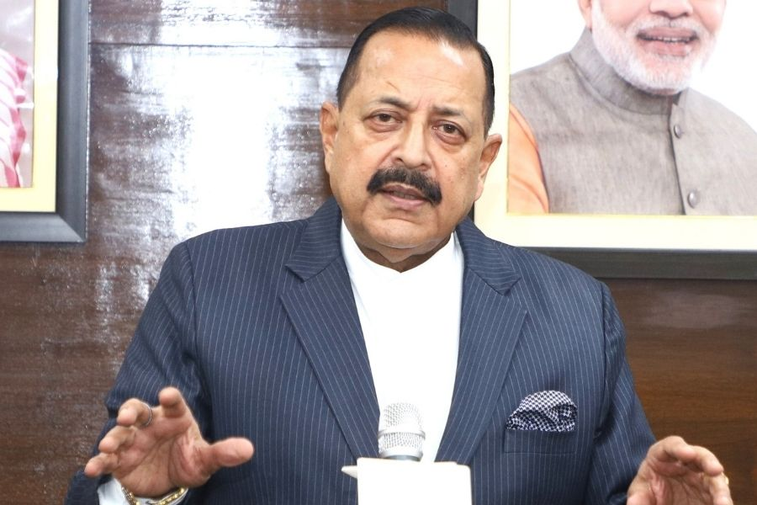

**श्रीनगर मौसम विज्ञान केंद्र के लिए शताब्दी मान्यता :-**

केंद्रीय मंत्री डॉ. जितेंद्र सिंह ने भारत मौसम विज्ञान विभाग (IMD) की 150वीं वर्षगांठ के उपलक्ष्य में एक ऐतिहासिक कार्यक्रम के दौरान जम्मू में एक क्षेत्रीय मौसम विज्ञान केंद्र की स्थापना की घोषणा की। मंत्री महोदय ने श्रीनगर मौसम विज्ञान केंद्र के ऐतिहासिक महत्व के बारे में विस्तार से बताया, जिसे विश्व मौसम विज्ञान संगठन द्वारा शताब्दी केंद्र के रूप में मान्यता दी गई है और विश्वास व्यक्त किया कि जम्मू में आगामी क्षेत्रीय मौसम विज्ञान केंद्र इसकी सफलता को दोहराएगा। यह घोषणा जम्मू-कश्मीर क्षेत्र में मौसम पूर्वानुमान, आपदा तैयारियों और जलवायु लचीलापन में सुधार की दिशा में एक बड़े कदम का संकेत देती है।

**डेली अपडेट 6 :** राष्ट्रीय

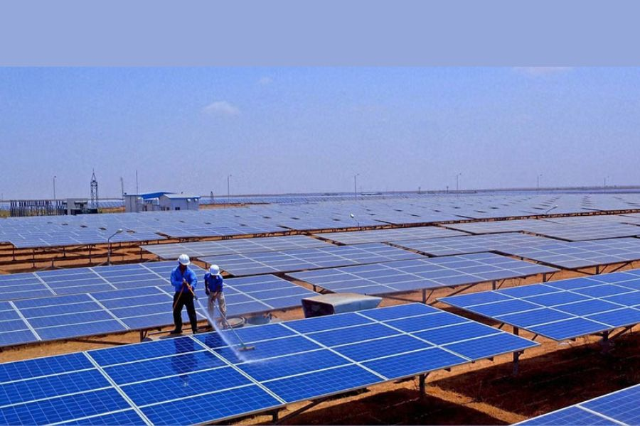

**भारत ने 2024 में लगभग 30 GW की रिकॉर्ड नवीकरणीय ऊर्जा क्षमता जोड़ी :-**

नवीन और नवीकरणीय ऊर्जा मंत्रालय के आंकड़ों के अनुसार, भारत ने 2024 में लगभग 30 GW की रिकॉर्ड उच्च नवीकरणीय ऊर्जा क्षमता वृद्धि दर्ज की, जो 2023 में दर्ज 13.75 GW से 113% अधिक है। यह 2030 तक देश में 500 GW नवीकरणीय ऊर्जा क्षमता की भारत की महत्वाकांक्षी योजना को देखते हुए महत्वपूर्ण है। इसके अलावा, भारत को अपने लक्ष्य को प्राप्त करने के लिए अगले छह वर्षों में प्रति वर्ष औसतन 50 GW अक्षय ऊर्जा क्षमता जोड़ने की आवश्यकता है। मंत्रालय के आंकड़ों के मुताबिक, 31 मार्च 2014 तक भारत में 35.84 GW अक्षय ऊर्जा क्षमता थी।

**डेली अपडेट 7 :** योजनाएं और समितियां



**भारत बिग डेटा की आधिकारिक सांख्यिकी के लिए संयुक्त राष्ट्र पैनल में शामिल हुआ :-**

भारत आधिकारिक सांख्यिकी के लिए बनी बिग डेटा और डेटा विज्ञान पर संयुक्त राष्ट्र के विशेषज्ञों की समिति (UN-CEBD) में शामिल हो गया है, जो एक मंच है जो बड़े डेटा के अवसरों और चुनौतियों के साथ-साथ सतत विकास लक्ष्यों पर निगरानी और रिपोर्टिंग के लिए इसकी क्षमता का पता लगाने के लिए स्थापित किया गया है। सांख्यिकी एवं कार्यक्रम क्रियान्वयन मंत्रालय (MoSPI) ने कहा कि यह उपलब्धि भारत की हाल में संयुक्त राष्ट्र सांख्यिकी परिषद में सदस्यता के मौके पर ही हुई है। बयान में कहा गया है, ''समिति के हिस्से के रूप में भारत आधिकारिक सांख्यिकी उद्देश्यों के लिये बड़े आंकड़ों और डेटा विज्ञान के उपयोग में वैश्विक मानकों और कार्यप्रणाली को आकार देने में योगदान देगा।''

**डेली अपडेट 8 :** विज्ञान और प्रौद्योगिकी

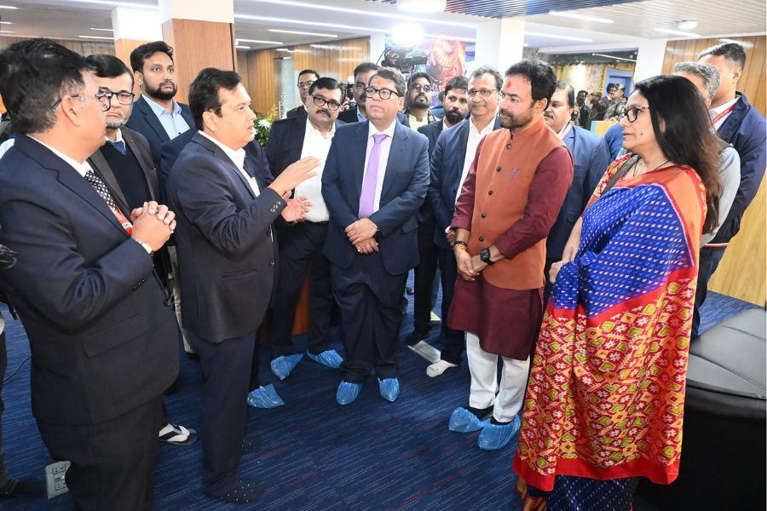

**केंद्रीय कोयला और खान मंत्री ने CMPDI, रांची में '5G यूज केस टेस्ट लैब' का उद्घाटन किया :-**

केंद्रीय कोयला और खान मंत्री जी. किशन रेड्डी ने रांची में सेंट्रल माइन प्लानिंग एंड डिजाइन इंस्टीट्यूट (CMPDI) में '5G यूज केस टेस्ट लैब' का उद्घाटन किया। प्रयोगशाला को 5G तकनीक के माध्यम से कोयला क्षेत्र के डिजिटल परिवर्तन को आगे बढ़ाने और उद्योग की उभरती चुनौतियों का समाधान करने के लिए डिज़ाइन किया गया है। कोयला मंत्रालय ने कोयला उद्योग के लिए 5G तकनीक का लाभ उठाने के लिए CMPDI को उत्कृष्टता केंद्र (CoE) के रूप में नामित किया है। यह सुविधा कोयला खनन कार्यों की विशिष्ट आवश्यकताओं के अनुरूप 5G- आधारित अनुप्रयोगों के विकास, परीक्षण और अनुकूलन के लिए एक परीक्षण के रूप में कार्य करेगी।

**डेली अपडेट 9 :** खेल

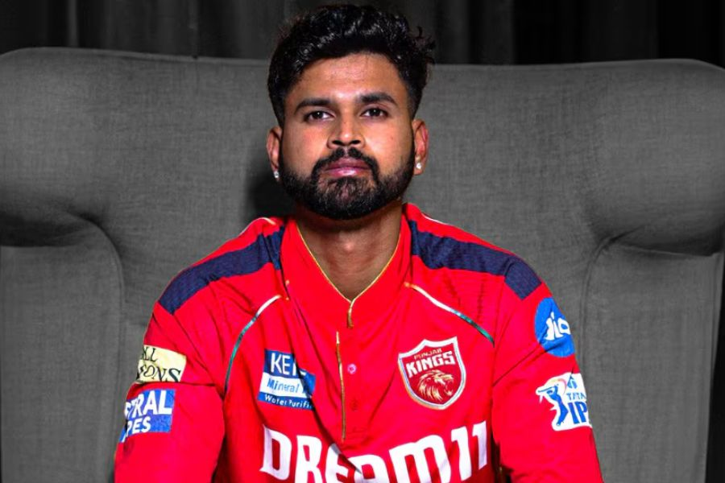

**श्रेयस अय्यर को IPL 2025 सीजन से पहले पंजाब किंग्स का कप्तान नियुक्त किया गया :-**

इंडियन प्रीमियर लीग फ्रेंचाइजी पंजाब किंग्स ने श्रेयस अय्यर को मार्च में शुरू होने वाले 2025 सीज़न के लिए अपना नया कप्तान नामित किया। पिछले साल कोलकाता नाइट राइडर्स को खिताब दिलाने वाले 30 साल के इस खिलाड़ी ने पंजाब किंग्स के प्रबंधन की सराहना की और उनके भरोसे पर खरा उतरने की प्रतिबद्धता जताई। अय्यर के लिए 2024 का सीजन उल्लेखनीय रहा जहां उन्होंने मुंबई की रणजी और ईरानी ट्रॉफी जीत में योगदान दिया। उन्होंने KKR को IPL 2024 की जीत के लिए भी नेतृत्व किया। इसके अतिरिक्त, उन्होंने अपनी दूसरी सैयद मुश्ताक अली ट्रॉफी जीत के लिए मुंबई की कप्तानी की।

**डेली अपडेट 10 :** राज्य

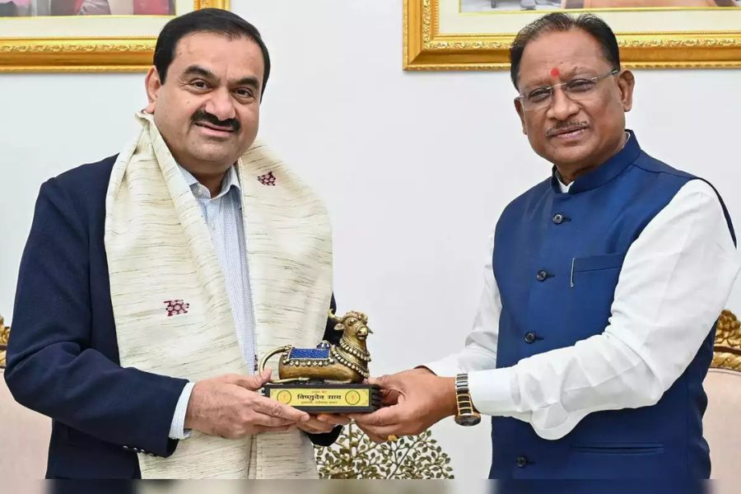

**गौतम अडानी ने छत्तीसगढ़ में 65,000 करोड़ रुपये के मेगा निवेश की घोषणा की :-**

गौतम अडानी ने छत्तीसगढ़ के मुख्यमंत्री विष्णु देव साई से मुलाकात की और राज्य में अडानी समूह की ऊर्जा और सीमेंट परियोजनाओं के लिए 65,000 करोड़ रुपये के निवेश की घोषणा की। राज्य के जनसंपर्क विभाग के एक बयान के अनुसार, अडानी ने छत्तीसगढ़ की राजधानी रायपुर में मुख्यमंत्री के आधिकारिक आवास पर उनसे मुलाकात की। बैठक के दौरान अडानी ने रायपुर, कोरबा और रायगढ़ में अडानी समूह के बिजली संयंत्रों के विस्तार में 60,000 करोड़ रुपये का निवेश करने की योजना का खुलासा किया। इस विस्तार से छत्तीसगढ़ की कुल बिजली उत्पादन क्षमता में 6,120 मेगावाट की वृद्धि होगी।